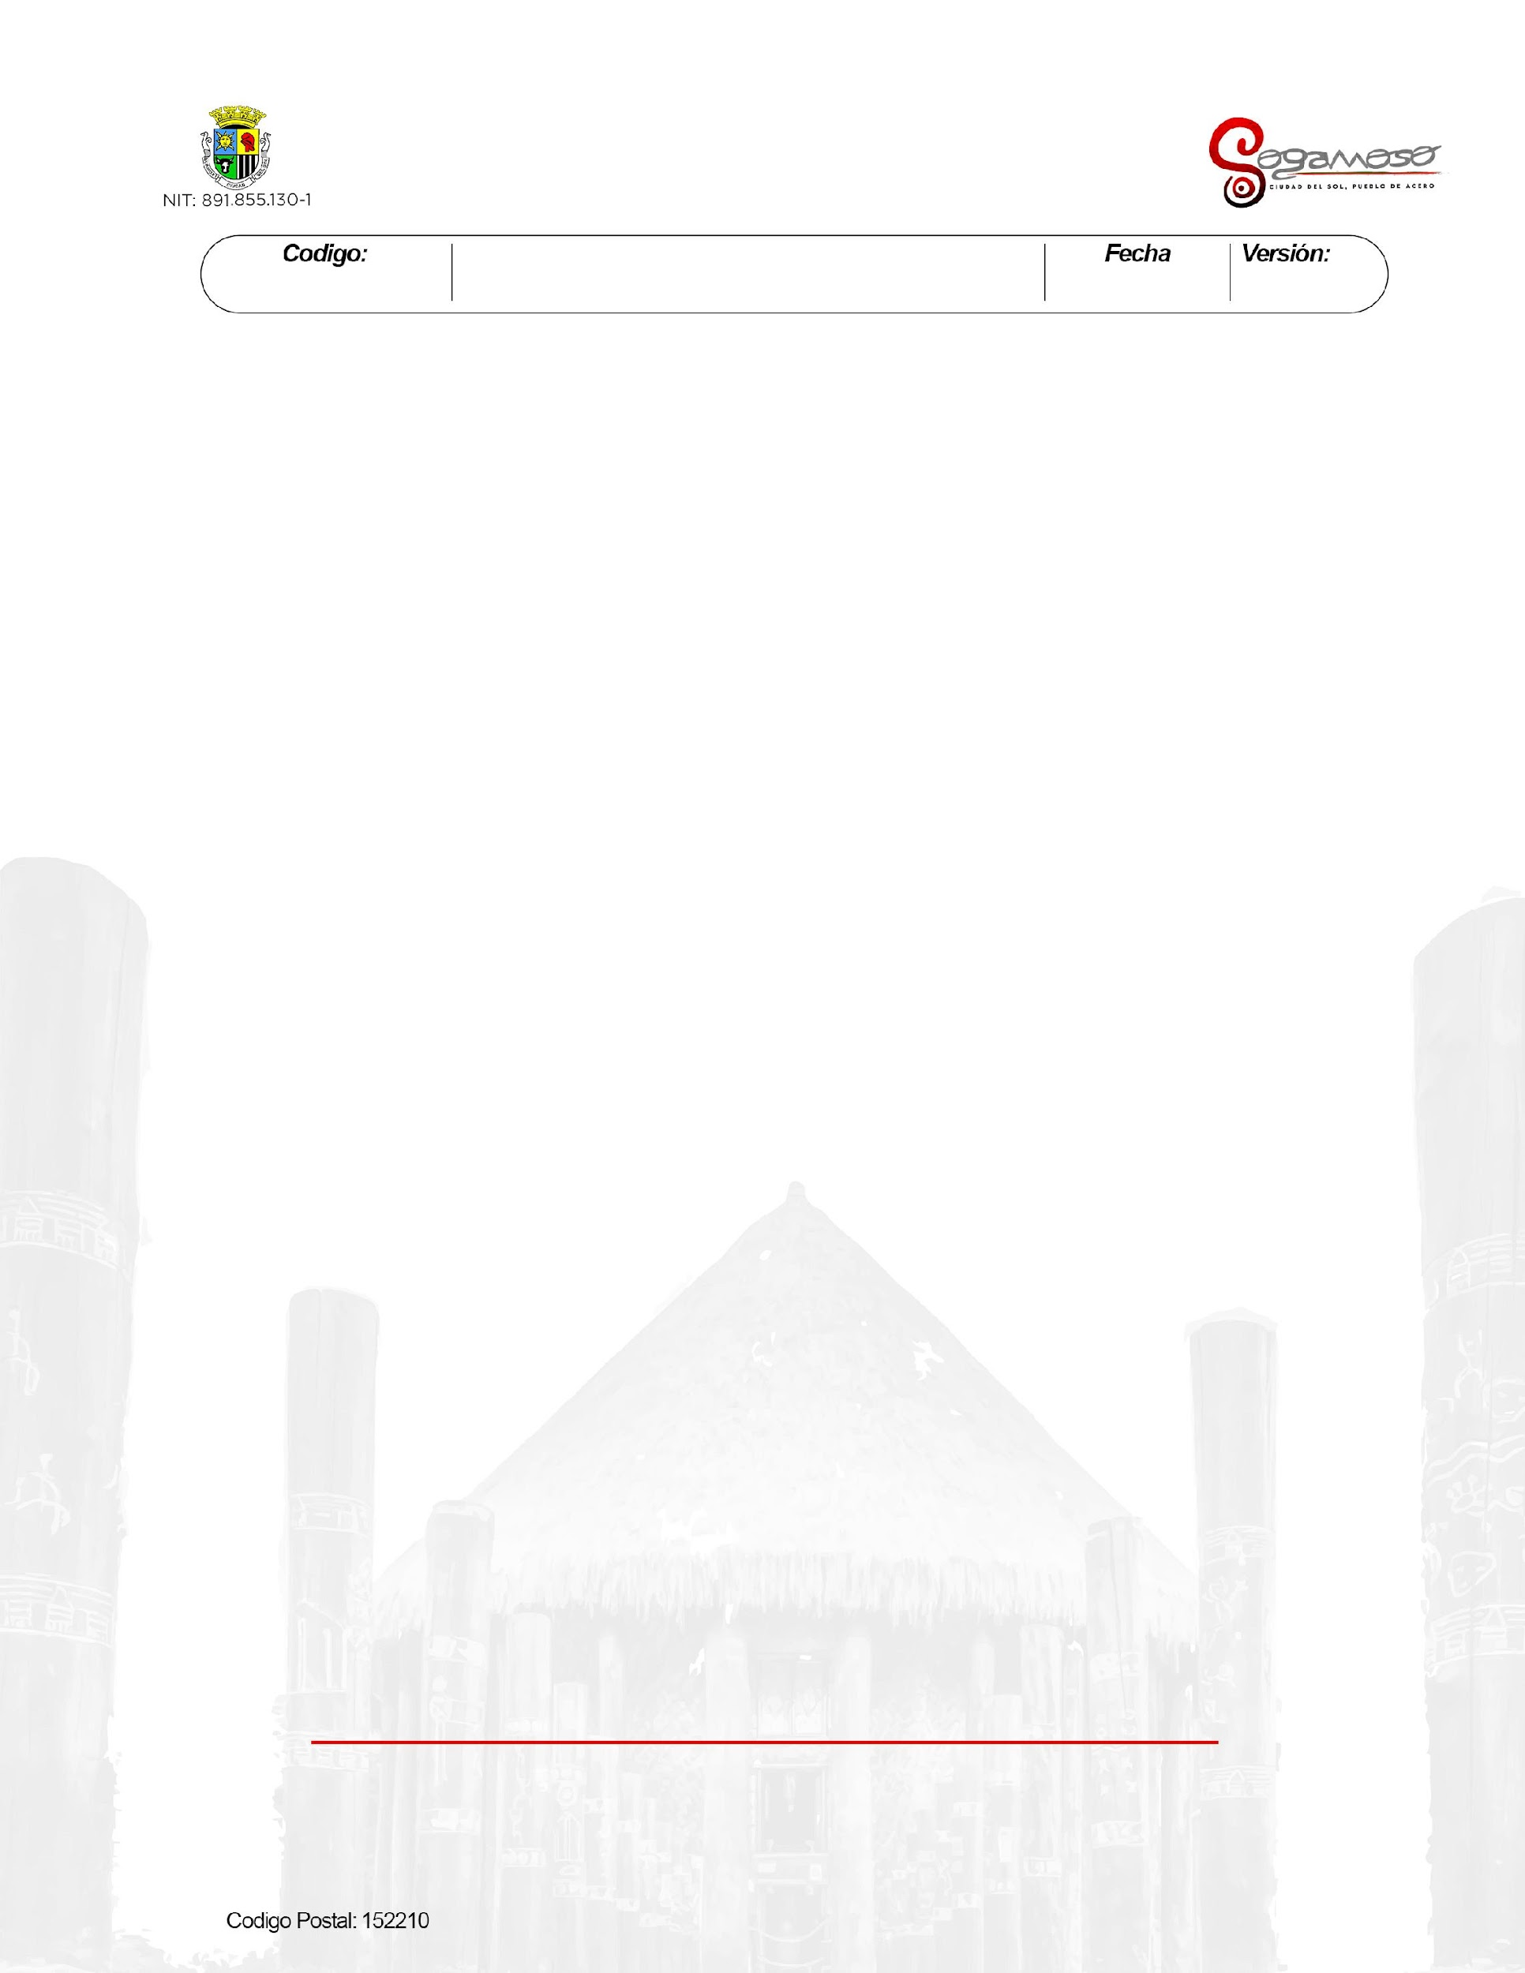
ANEXO No. 1

CARTA DE PRESENTACIÓN DE LA OFERTA
PROCESO DE SELECCIÓN DE MÍNIMA CUANTÍA SMC-MS-0112025

Sogamoso, ____________________

Señores:
ALCALDÍA DE SOGAMOSO.
Referencia: Invitación Pública SMC-MS-0112025
Yo, _____________________ presento oferta de carácter irrevocable dentro del proceso de selección de la referencia. Para tal efecto manifiesto bajo la gravedad de juramento:

- Que esta oferta solo compromete al aquí firmante.
- Que ninguna Entidad o persona distinta del firmante tiene interés comercial en esta oferta ni en el contrato que subyace en su aceptación.
- Que conozco los términos de la invitación y acepto los requisitos contenidos en ella.
- Que si resulto adjudicatario(a) del contrato, me comprometo a realizar todos los trámites necesarios para su ejecución.
- Que me comprometo a cumplir las obligaciones derivadas del eventual contrato.
- Que no me hallo incurso(a) en causal alguna de prohibición, inhabilidad, incompatibilidad ni conflicto de intereses para presentar esta propuesta y contratar con la Entidad.
- Autorizo a ser notificado por correo electrónico cualquier acto administrativo que surja dentro del presente proceso contractual.

La presente oferta es por la suma de _________________($__________) pesos moneda corriente (números legibles).

Razón Social del Oferente: __________________________________________
NIT: __________________________________________
Nombre del Representante Legal: __________________________________________
No. de Cedula de Ciudadanía: __________________________________________
Dirección: __________________________________________
Teléfono: __________________________________________
Correo electrónico __________________________________________

_________________________
Firma del Proponente

